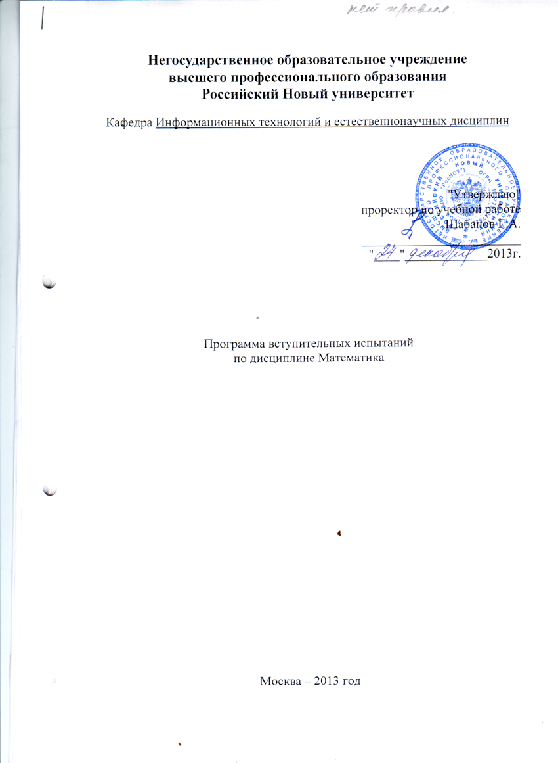

Настоящая программа составлена на основе учебных программ
для средней школы по математике, алгебре, геометрии, теории вероятностей и статистике.
Объем знаний и степень владения материалом, описанном в программе, соответствуют курсу математики средней школы.
Абитуриент должен:
знать:
- основные математические формулы и понятия;
уметь:
- выполнять действия над числами и числовыми выражениями; преобразовывать буквенные выражения; производить операции над векторами (сложение, умножение на число, скалярное произведение);
- переводить одни единицы измерения величин в другие;
- сравнивать числа и находить их приближенные значения;
- решать уравнения, неравенства, системы (в том числе с параметрами) и исследовать их решения;
- исследовать функции; строить графики функций и множества точек на координатной плоскости, заданные уравнениями и неравенствами;
- применять признаки равенства, подобия фигур и их принадлежности к тому или иному виду;
- пользоваться свойствами чисел, векторов, функций и их графиков, свойствами арифметической и геометрической прогрессий;
- пользоваться соотношениями и формулами, содержащими модули, степени, корни, логарифмические, тригонометрические выражения, величины углов, длины, площади, объемы;
- составлять уравнения, неравенства и находить значения величин, исходя из условия задачи.

Знания, соответствующие данной программе, позволят в дальнейшем студенту освоить математические дисциплины, входящие в учебную программу обучения по специальности.

- Основные понятия

Натуральные числа. Делимость. Простые и составные числа. Наибольший общий делитель и наименьшее общее кратное.
Целые, рациональные и действительные числа. Проценты. Модуль числа, степень, корень, арифметический корень, логарифм. Синус, косинус, тангенс, котангенс угла. Арксинус, арккосинус, арктангенс, арккотангенс числа.
Числовые и буквенные выражения. Равенства и тождества.
Функция, ее область определения и область значений. Возрастание и убывание, периодичность, четность и нечетность. График функции. Наибольшее и наименьшее значения функции.
Линейная, квадратичная, степенная, показательная логарифмическая, тригонометрические функции.
Уравнение, неравенства, система. Решение уравнения, неравенства, системы. Равносильность.
Арифметическая и геометрическая прогрессии.
Прямая на плоскости. Луч, отрезок, ломаная, угол.
Треугольник. Медиана, биссектриса, высота.
Выпуклый многоугольник. Квадрат, прямоугольник, параллелограмм, ромб, трапеция. Правильный многоугольник. Диагональ.
Окружность и круг. Радиус, хорда, диаметр, касательная, секущая. Дуга окружности и круговой сектор. Центральный и вписанные углы.
Прямая и плоскость в пространстве. Двугранный угол.
Многогранник. Куб, параллелепипед, призма, пирамида.
Цилиндр, конус, шар, сфера.
Равенство и подобие фигур. Симметрия.
Параллельность и перпендикулярность прямых, плоскостей. Скрещивающиеся прямые. Угол между прямыми, плоскостями, прямой и плоскостью.
Касание. Вписанные и описанные фигуры на плоскости и в пространстве. Сечение фигуры плоскостью.
Величина угла. Длина отрезка, окружности и дуги окружности. Площадь многоугольника, круга и кругового сектора. Площадь поверхности и объем многогранника, цилиндра, конуса, шара.
Координатная прямая. Числовые промежутки. Декартовы координаты на плоскости и в пространстве. Векторы.

- Алгебра

Признаки делимости на 2, 3, 5, 9, 10.
Свойства числовых неравенств.
Формулы сокращенного умножения.
Свойства линейной функции и ее график.
Формула корней квадратного уравнения. Теорема о разложении квадратного трехчлена на линейные множители. Теорема Виета.
Свойства квадратичной функции и ее график.
Неравенство, связывающее среднее арифметическое и среднее геометрическое двух чисел. Неравенство для суммы двух взаимно обратных чисел.
Формулы общего члена и суммы n первых членов арифметической прогрессии.
Свойства степеней с натуральными и целыми показателями. Свойства арифметических корней n-й степени. Свойства степеней с рациональными показателями.
Свойства степенной функции с целым показателем и ее график.
Свойства показательной функции и ее график.
Основное логарифмическое тождество. Логарифмы произведения, степени, частного. Формула перехода к новому основанию.
Свойства логарифмической функции и ее график.
Основное тригонометрическое тождество. Соотношения между тригонометрическими функциями одного и того же аргумента. Формулы приведения, сложения, двойного и половинного аргумента, суммы и разности тригонометрических функций. Выражение тригонометрических функций через тангенс половинного аргумента. Преобразование произведения синусов и косинусов в сумму.
Формулы решений простейших тригонометрических уравнений.
Свойства тригонометрических функций и их графики.
Понятие производной. Производная степенной функции. Правила дифференцирования. Производные элементарных функций. Геометрический смысл производной.
Возрастание и убывание функций. Экстремумы.
Применение производных к построению графиков функций.
Первообразная. Вычисление простейших интегралов.
Понятие определенного интеграла. Формула Ньютона – Лейбница. Вычисление площадей плоских фигур.

- Геометрия

Теоремы о параллельных прямых на плоскости.
Свойства вертикальных и смежных углов.
Свойства равнобедренного треугольника.
Признаки равенства треугольников.
Теорема о сумме внутренних углов треугольника. Теорема о внешнем угле треугольника. Свойства средней линии треугольника.
Теорема Фалеса. Признаки подобия треугольников.
Признаки равенства и подобия прямоугольных треугольников. Пропорциональность отрезков в прямоугольном треугольнике. Теорема Пифагора.
Свойство серединного перпендикуляра к отрезку. Свойство биссектрисы угла.
Теоремы о пересечении медиан, пересечении биссектрис и пересечении высот треугольника.
Свойство отрезков, на которые биссектриса треугольника делит противоположную сторону.
Свойство касательной к окружности. Равенство касательных, проведенных из одной точки к окружности. Теоремы о вписанных углах. Теорема об угле, образованном касательной и хордой. Теоремы об угле между двумя пересекающимися хордами и об угле между двумя секущими, выходящими из одной точки. Равенство произведений отрезков двух пересекающихся хорд. Равенство квадрата касательной произведению секущей на ее внешнюю часть.
Свойство четырехугольника, вписанного в окружность. Свойство четырехугольника, описанного около окружности.
Теорема об окружности, вписанной в треугольник. Теорема об окружности, описанной около треугольника.
Теоремы синусов и косинусов для треугольника.
Теорема о сумме внутренних углов выпуклого многоугольника.
Признаки параллелограмма. Свойства параллелограмма.
Свойства средней линии трапеции.
Формула для вычисления расстояния между двумя точками на координатной плоскости. Уравнение окружности.
Теоремы о параллельных прямых в пространстве. Признак параллельности прямой и плоскости. Признак параллельности плоскостей.
Признак перпендикулярности прямой и плоскости. Теорема об общем перпендикуляре к двум скрещивающимся прямым. Признак перпендикулярности плоскостей. Теорема о трех перпендикулярах.

- Теория вероятностей и статистика

Случайная изменчивость, точность измерений. Случайные события, вероятности и частоты.
Математическое описание случайных явлений. Вероятности элементарных событий. Сложение и умножение вероятностей.
Элементы комбинаторики. Правило умножения. Перестановки. Факториал. Сочетания.
Геометрическая вероятность. Испытания Бернулли.
Случайные величины. Числовые характеристики случайных величин. Математическое ожидание и дисперсия.
Случайные величины в статистике, закон больших чисел.

Литература

- Алгебра. учебник для 9 класса. Под ред. С.А. Теляковского, М: ОАО Московские учебники, 2010.
- Алимов Ш.А. Ю.М. Болдин и др. Математика и начала анализа. Учебник для 10-11 классов. М.:Просвещение, 20011.
- Л.С.Атанасян, В.Ф. Бутузов, и др. Геометрия. Учебник для 7-9 классов. М: ОАО Московские учебники, 2010.
- Л.С.Атанасян, В.Ф. Бутузов, и др. Геометрия. Учебник для 10 11 классов. М: ОАО Московские учебники, 2010.
- А.В.ПогореловГеометрия. Учебник для 7-11 классов. М: ОАО Московские учебники, 2010.
- Ю.Н. Тюрин, А.А. Макаров и др.Теория вероятностей и статистика. М: ОАО Московские учебники, 2008.

Заведующий кафедрой _____________Крюковский А.С.

